Universidad Latina

Base de Datos II

DiagnoSys
Manual de Usuario
Estudiantes:
Indiana Ayerdis Salgado
Yeremy Fernández Alfaro

Profesor:
David Mora Acuña
Guía completa de uso del sistema de gestión de órdenes de diagnóstico

Dirigido a: Recepcionistas, Técnicos y Administradores
Contenido
1. Introducción al Sistema 3
1.1 ¿Qué puede hacer con DiagnoSys? 3
1.2 Acceso al Sistema 3
2. Inicio de Sesión 4
2.1 Pantalla de Login 4
2.2 Cierre de Sesión 4
3. Panel Principal (webmed.html) 5
3.1 Descripción de la Interfaz 5
3.2 Navegación por Secciones 5
4. Gestión de Clientes 6
4.1 Consultar Clientes 6
4.2 Registrar un Nuevo Cliente 6
4.3 Modificar un Cliente 6
4.4 Eliminar un Cliente 6
5. Órdenes de Diagnóstico 8
5.1 ¿Qué es una Orden de Diagnóstico? 8
5.2 Crear una Nueva Orden 8
5.3 Consultar y Seguir una Orden 9
5.4 Agregar un Comentario / Actualizar Estado 9
6. Artículos y Equipos 10
6.1 Registrar un Equipo 10
6.2 Tipos de Equipo Comunes 10
7. Roles y Permisos Desde la Perspectiva del Usuario 11
7.1 Resumen de Roles 11
7.2 Rol: Recepción 11
7.3 Rol: Técnico 11
7.4 Rol: Administrador 11
8. Casos de Uso Ilustrados 13
Caso 1: Un cliente trae su laptop a reparar 13
Caso 2: El administrador registra un nuevo técnico 13
Caso 3: Consultar el historial de cambios de un cliente 13
9. Solución de Problemas Comunes (FAQ) 15
¿Por qué no puedo ver algunas opciones del menú? 15
Escribí bien mis credenciales pero no puedo entrar. ¿Qué hago? 15
El sistema muestra 'Error de conexión con el servidor'. ¿Qué significa? 15
Creé una orden pero no aparece en la lista. ¿Qué pasó? 15
El sistema me dice 'Datos duplicados' al registrar un cliente. ¿Qué hago? 15
¿Puedo modificar el estado de una orden directamente? 15
¿Qué pasa si agrego un comentario con el estado incorrecto? 15
¿Cómo sé quién modificó un registro de cliente? 16
¿Puedo usar el sistema desde mi celular? 16
¿Qué debo hacer si el sistema se cierra inesperadamente? 16

1. Introducción al Sistema
DiagnoSys es un sistema web de gestión de órdenes de diagnóstico técnico. Permite registrar los equipos que los clientes traen a reparación, dar seguimiento a cada orden mediante comentarios con estados, y controlar el acceso según el rol de cada empleado.
Este manual le guiará paso a paso en el uso de todas las funcionalidades del sistema, organizadas según el rol que usted desempeña en la empresa.

1.1 ¿Qué puede hacer con DiagnoSys?
Funcionalidad | Descripción
Gestión de clientes | Registrar, consultar, modificar y eliminar clientes del sistema
Gestión de equipos | Registrar los artículos y equipos que ingresan al taller
Órdenes de diagnóstico | Crear y dar seguimiento a órdenes de trabajo para cada equipo
Comentarios y estados | Actualizar el estado de una orden y agregar notas técnicas
Administración de usuarios | Crear y gestionar cuentas de empleados (solo Administrador)
Historial y auditoría | Consultar cambios realizados sobre clientes y usuarios

1.2 Acceso al Sistema
El sistema se accede desde el navegador web. Asegúrese de que el servidor esté en funcionamiento antes de intentar ingresar. La dirección de acceso es la que le indique su administrador (por ejemplo: abrir el archivo index.html o la URL del servidor).
IMPORTANTE: Necesita un usuario y contraseña asignados por el administrador del sistema. Si no tiene credenciales, contacte a su supervisor.

2. Inicio de Sesión

2.1 Pantalla de Login
Al abrir el sistema verá la pantalla de inicio de sesión de DiagnoSys. Esta pantalla tiene dos campos: Usuario y Contraseña.

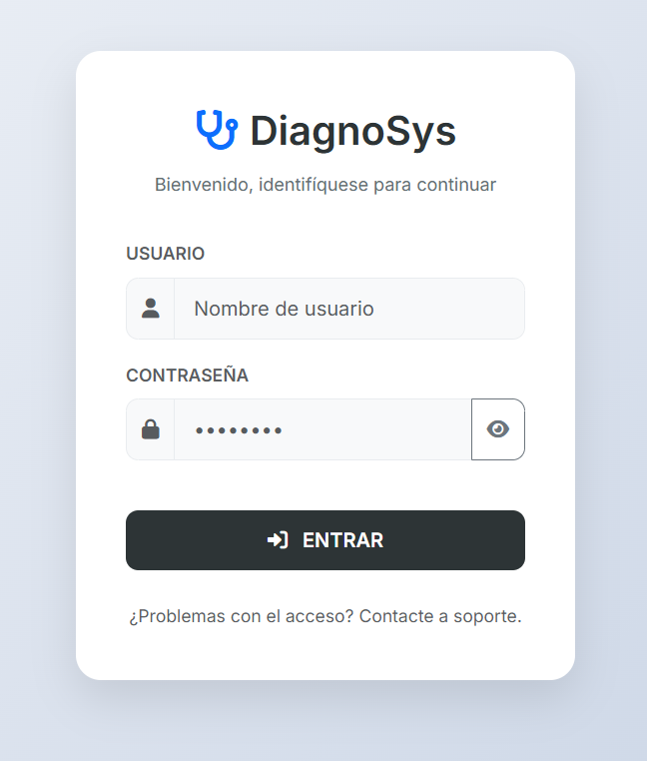

1 | Ingrese su Usuario  Escriba su identificador de usuario en el campo 'Usuario'. Este identificador le fue asignado por el administrador (por ejemplo: IND, YFZ).

2 | Ingrese su Contraseña  Escriba su contraseña en el campo 'Contraseña'. Puede hacer clic en el ícono del ojo (👁) para mostrar u ocultar la contraseña mientras la escribe.

3 | Haga clic en ENTRAR  Presione el botón 'ENTRAR' para ingresar al sistema. Si las credenciales son correctas, será redirigido al panel principal.

Si aparece el mensaje '⚠️ Usuario o contraseña incorrectos', verifique que está escribiendo correctamente sus credenciales. El sistema distingue mayúsculas de minúsculas.
Si aparece el mensaje '❌ Error de conexión con el servidor', el servidor no está en funcionamiento. Contacte al administrador técnico.

2.2 Cierre de Sesión
Para cerrar sesión, busque el botón de salida en la barra superior del panel principal (ícono de puerta o botón 'Salir'). Esto le regresará a la pantalla de login. Siempre cierre sesión al terminar de usar el sistema, especialmente en equipos compartidos.
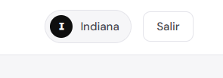

3. Panel Principal (webmed.html)

3.1 Descripción de la Interfaz
Al ingresar al sistema verá el panel principal, que consta de las siguientes secciones:
- Barra superior (Topbar): Muestra el nombre del sistema 'DiagnoSys', la sección actual y el nombre del usuario conectado con su rol. También contiene el botón de cerrar sesión.
- Panel lateral (Sidebar): Menú de navegación con acceso a las secciones del sistema. Las opciones disponibles varían según su rol.
- Área de contenido principal: Zona central donde se muestran los datos, formularios y tablas de cada sección.

3.2 Navegación por Secciones
Sección en el menú | ¿Qué hace? | Disponible para
Clientes | Gestionar el registro de clientes | Recepción, Administrador
Órdenes de Diagnóstico | Crear y consultar órdenes de trabajo | Recepción, Técnico, Administrador
Artículos / Equipos | Registrar equipos que ingresan al taller | Técnico, Administrador
Comentarios | Agregar actualizaciones de estado a las órdenes | Recepción, Técnico
Administración | Gestionar usuarios, roles y prioridades | Administrador
Historial / Auditoría | Consultar cambios en clientes | Administrador

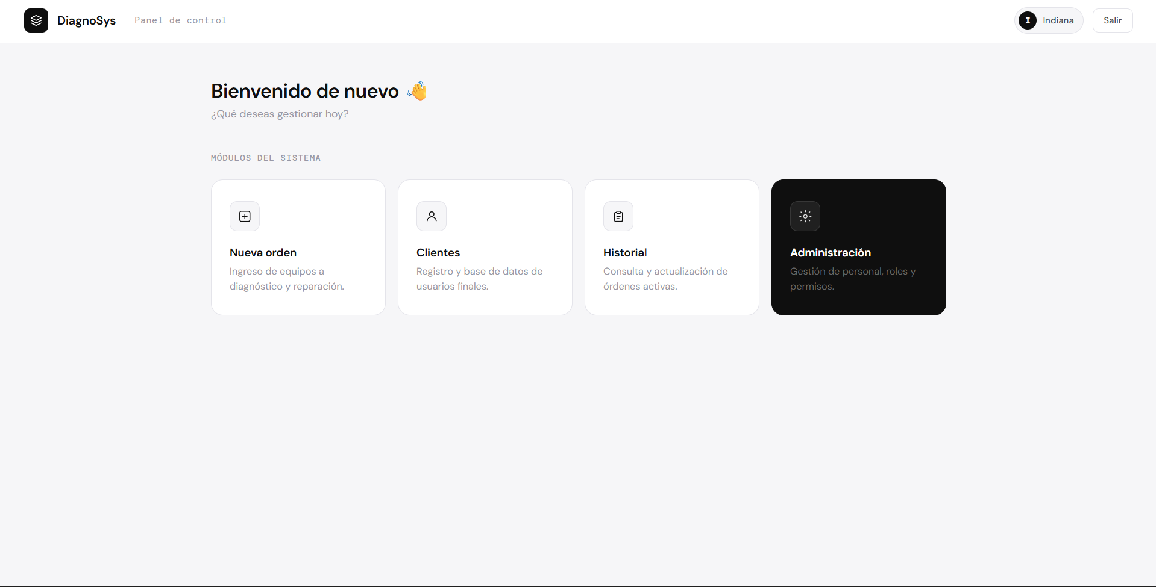

4. Gestión de Clientes

4.1 Consultar Clientes
Al entrar a la sección Clientes, el sistema muestra automáticamente la lista de todos los clientes registrados en una tabla con columnas: Identificación, Nombre, Apellido, Teléfono, Correo y Dirección.
- Para buscar un cliente específico, utilice el campo de búsqueda ubicado sobre la tabla. Puede buscar por nombre, apellido o identificación.
- Los resultados se filtran en tiempo real conforme escribe.
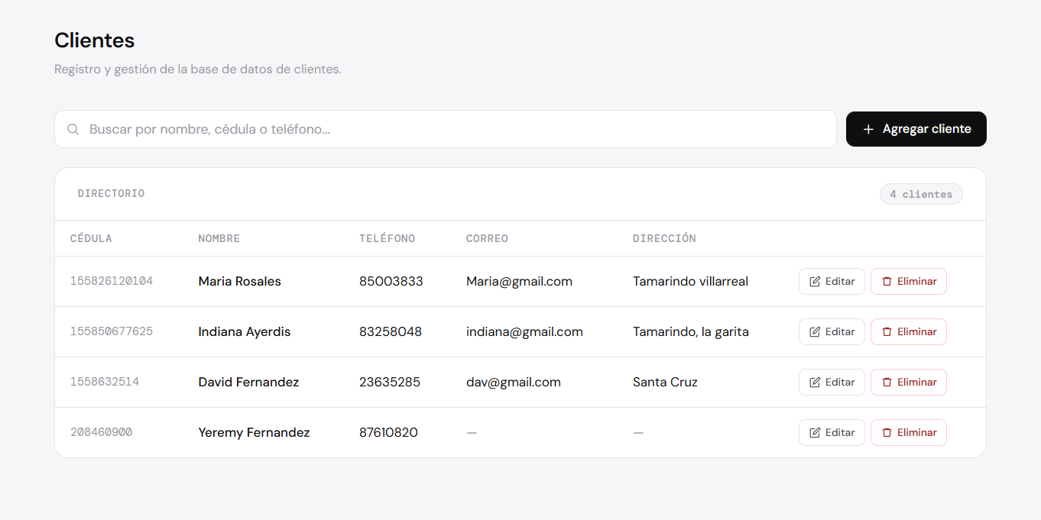

4.2 Registrar un Nuevo Cliente
Siga estos pasos para registrar un cliente nuevo en el sistema:
1 | Abra el formulario  Haga clic en el botón 'Nuevo Cliente' o 'Agregar' (generalmente ubicado sobre la tabla de clientes).

2 | Complete el formulario  Llene todos los campos obligatorios: Identificación (cédula), Nombre, Apellido y Teléfono. Los campos Correo y Dirección son opcionales.

3 | Guarde el registro  Haga clic en 'Guardar' o 'Registrar'. El sistema confirmará que el cliente fue agregado exitosamente.

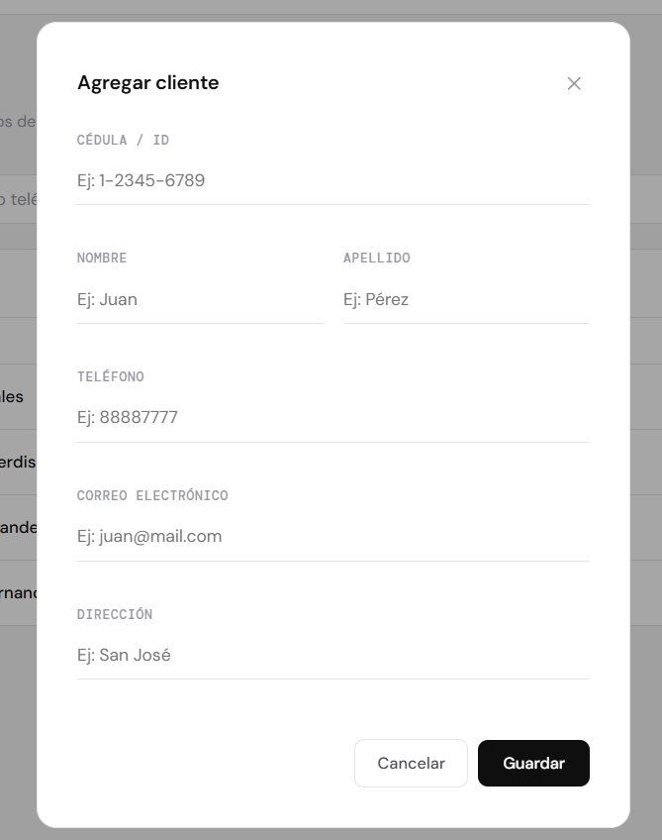

La Identificación del cliente (cédula) es única. Si intenta registrar una identificación ya existente, el sistema mostrará un mensaje de error indicando que los datos están duplicados.

4.3 Modificar un Cliente
- Localice el cliente en la tabla (use la búsqueda si es necesario).
- Haga clic en el botón 'Editar' (ícono de lápiz) en la fila del cliente.
- Modifique los campos que desea actualizar en el formulario.
- Haga clic en 'Guardar cambios'. El sistema registrará automáticamente los cambios en la tabla de auditoría.

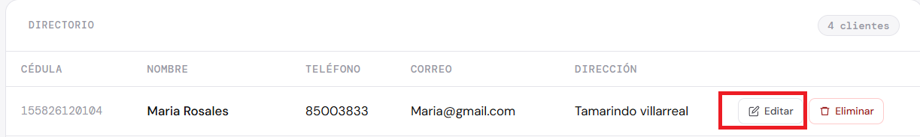
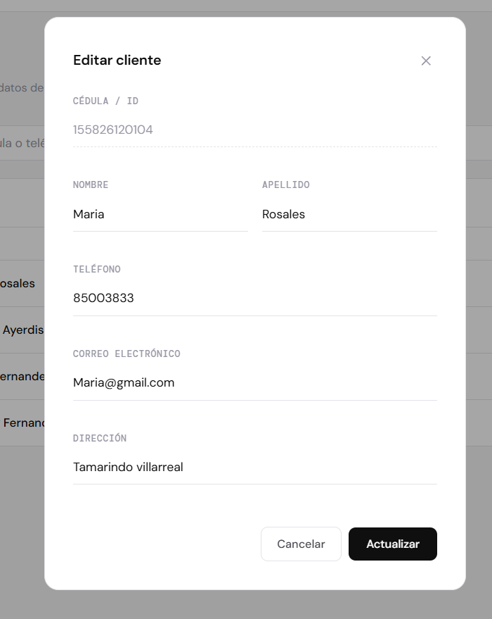

4.4 Eliminar un Cliente
- Localice el cliente en la tabla.
- Haga clic en el botón 'Eliminar' (ícono de papelera) en la fila del cliente.
- Confirme la eliminación en el cuadro de diálogo que aparece.

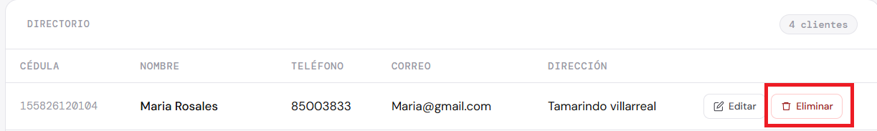
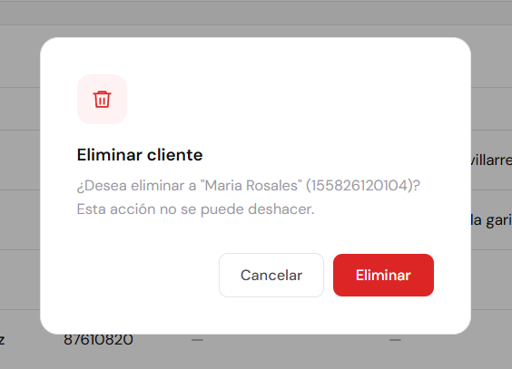

ADVERTENCIA: Eliminar un cliente es una operación permanente. Solo elimine clientes que no tengan órdenes de diagnóstico activas. Si el cliente tiene órdenes registradas, el sistema podría mostrar un error de integridad referencial.

5. Órdenes de Diagnóstico

5.1 ¿Qué es una Orden de Diagnóstico?
Una orden de diagnóstico es el documento central del sistema. Se crea cada vez que un cliente trae un equipo para revisión o reparación. La orden registra: el equipo recibido, el cliente propietario, la fecha de ingreso, la descripción del problema, la condición física del equipo al recibirlo y el nivel de prioridad.
Cada orden tiene un ciclo de vida definido por estados que se actualizan mediante comentarios técnicos:
Estado | Descripción | ¿Quién lo asigna normalmente?
1 - Recibida | La orden fue creada y registrada. Estado inicial automático. | Sistema (trigger automático)
2 - Pendiente | En espera de ser asignada a un técnico. | Recepción
3 - En Revisión | El técnico está evaluando el equipo. | Técnico
4 - En Espera | Se espera aprobación del cliente o repuestos. | Técnico
5 - En Reparación | El técnico está realizando la reparación. | Técnico
6 - Reparado | La reparación fue completada. | Técnico
7 - Entregado | El equipo fue entregado al cliente. | Recepción

5.2 Crear una Nueva Orden
El proceso de creación de una orden implica tener registrado previamente el equipo y el cliente en el sistema.
1 | Verifique que el cliente existe  Vaya a la sección Clientes y busque al cliente. Si no existe, regístrelo primero (ver sección 4.2).

2 | Verifique que el equipo existe  Vaya a la sección Artículos/Equipos y verifique que el equipo está registrado por su número de serie. Si no, regístrelo primero.

3 | Abra el formulario de nueva orden  En la sección Órdenes de Diagnóstico, haga clic en 'Nueva Orden'.

4 | Complete el formulario  Llene: Descripción del problema reportado por el cliente, Estado de recepción del equipo (condición física), Número de serie del equipo, Identificación del cliente y Nivel de prioridad.

5 | Guarde la orden  Haga clic en ‘Registrar orden de Diagnostico’. El sistema crea la orden y automáticamente genera el primer comentario de auditoría 'Orden registrada en el sistema'.

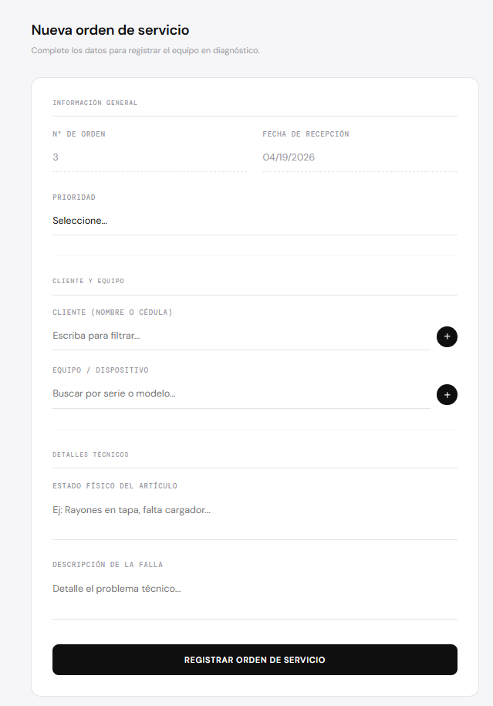
Al guardar una orden, el sistema genera automáticamente un comentario inicial. Esto es normal y forma parte del registro de auditoría del sistema.

5.3 Consultar y Seguir una Orden
- En la sección Historial, verá la lista de todas las órdenes activas.
- La tabla muestra: número de orden, fecha, cliente, equipo, prioridad y estado actual.
- Puede filtrar por estado, cliente o fecha usando los filtros disponibles sobre la tabla.
- Para ver el detalle completo de una orden, haga clic sobre ella o en el botón 'Ver detalle'.

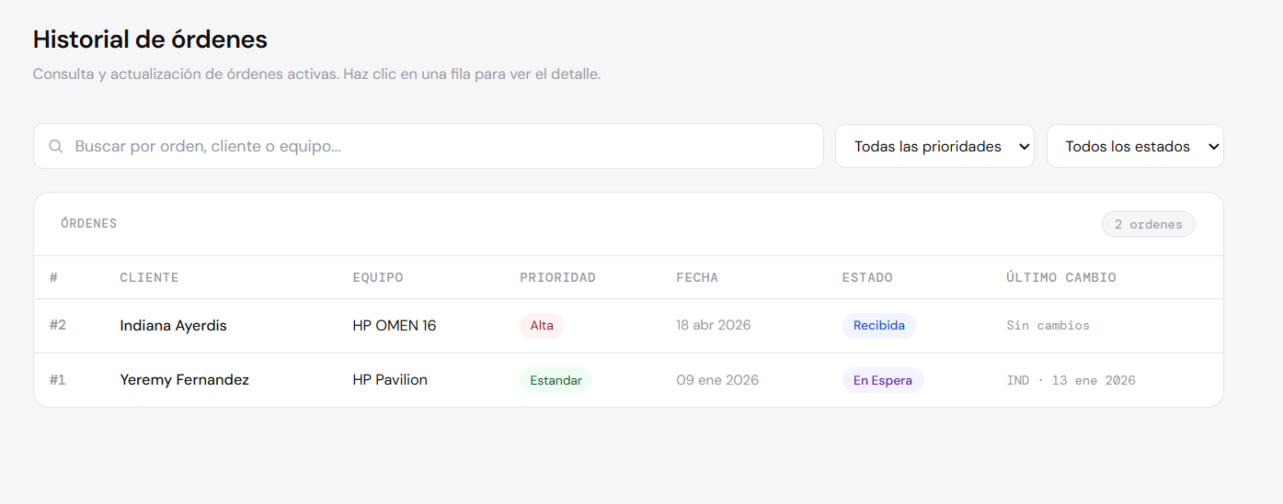

5.4 Agregar un Comentario / Actualizar Estado
Para actualizar el progreso de una orden, se agrega un comentario con el nuevo estado:
1 | Seleccione la orden  Ubique la orden en la lista y haga clic en 'Comentar' o 'Agregar seguimiento'.

2 | Escriba el comentario técnico  En el campo de texto, describa la acción realizada o el hallazgo (por ejemplo: 'Se diagnosticó falla en disco duro, se recomienda reemplazo').

3 | Seleccione el nuevo estado  Elija el estado que refleja la situación actual de la orden (ver tabla de estados en sección 5.1).

4 | Adjunte un archivo (opcional)  Si tiene documentación adicional, puede indicar la ruta o referencia del archivo en el campo Anexos.

5 | Guarde el comentario  Haga clic en 'Guardar'. La fecha se asigna automáticamente por el sistema.

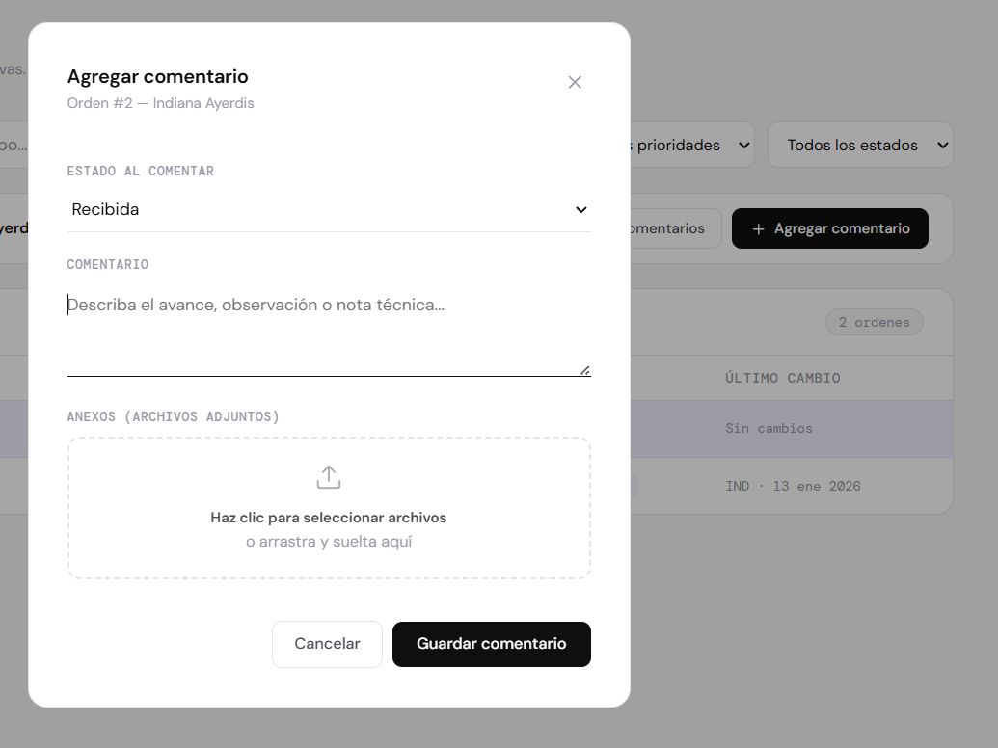

6. Artículos y Equipos

6.1 Registrar un Equipo
Antes de crear una orden de diagnóstico, el equipo debe estar registrado en el sistema con su número de serie único.
1 | Abra el formulario  En la sección Artículos/Equipos, haga clic en 'Nuevo Equipo' o 'Agregar'.

2 | Complete los datos del equipo  Ingrese: Número de Serie (identificador único en la etiqueta del equipo), Tipo de Equipo (Laptop, PC, Impresora, Celular, etc.), Marca y Modelo.

3 | Guarde el registro  Haga clic en 'Guardar'. El equipo quedará disponible para asociarlo a órdenes.

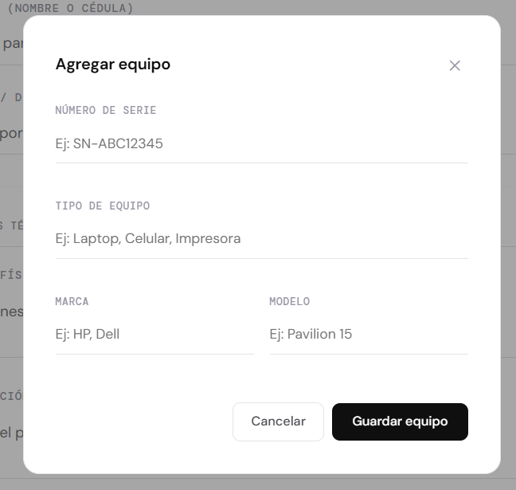
El Número de Serie es el identificador único del equipo. Asegúrese de ingresarlo correctamente revisando la etiqueta física del dispositivo. Un error aquí puede dificultar el seguimiento posterior.

6.2 Tipos de Equipo Comunes
Tipo | Ejemplos
Laptop | HP Pavilion, Dell Inspiron, Lenovo ThinkPad, MacBook
PC | Desktop, All-in-One, Torre
Impresora | Impresora láser, impresora de inyección de tinta
Celular | Smartphone Android, iPhone
Consola | PlayStation, Xbox, Nintendo Switch
Tablet | iPad, Samsung Galaxy Tab
Monitor | Monitor LCD, LED, curvo

7. Roles y Permisos Desde la Perspectiva del Usuario

7.1 Resumen de Roles
DiagnoSys tiene tres roles de usuario, cada uno con acceso a diferentes funciones del sistema. Al ingresar, el menú lateral mostrará únicamente las opciones disponibles para su rol.

7.2 Rol: Recepción
El rol de Recepción es el punto de entrada del sistema. El personal de recepción es responsable de registrar nuevos clientes y crear las órdenes cuando los equipos ingresan al taller.
Función | Puede hacerlo | No puede hacerlo
Ver lista de clientes | ✔ Sí
Registrar nuevos clientes | ✔ Sí
Modificar/Eliminar clientes | ✔ Sí
Ver órdenes de diagnóstico | ✔ Sí
Crear nuevas órdenes | ✔ Sí
Agregar comentarios a órdenes | ✔ Sí
Modificar/Eliminar órdenes |  | ✘ No
Gestionar usuarios |  | ✘ Solo Administrador

7.3 Rol: Técnico
El Técnico es el responsable de evaluar, diagnosticar y reparar los equipos. Su función principal en el sistema es consultar las órdenes asignadas, actualizar el estado del trabajo y registrar los hallazgos técnicos mediante comentarios.
Función | Puede hacerlo | No puede hacerlo
Ver órdenes de diagnóstico | ✔ Sí
Agregar/Modificar comentarios en órdenes | ✔ Sí (INSERT y UPDATE)
Crear o eliminar órdenes |  | ✘ No
Gestionar clientes |  | ✘ Solo lectura/no acceso
Gestionar usuarios |  | ✘ Solo Administrador

7.4 Rol: Administrador
El Administrador tiene acceso completo al sistema. Es responsable de gestionar los usuarios, configurar los catálogos del sistema y supervisar la operación general.
Función | Detalle
Gestión completa de Clientes | SELECT, INSERT, UPDATE, DELETE
Gestión completa de Usuarios | Crear, modificar, eliminar cuentas de empleados
Gestión completa de Equipos | Registrar, modificar y eliminar artículos
Gestión completa de Órdenes | Ver, crear, modificar y eliminar órdenes
Acceso a Auditoría | Ver el historial de cambios en clientes y usuarios
Configuración de catálogos | Gestionar roles, prioridades y estados de órdenes

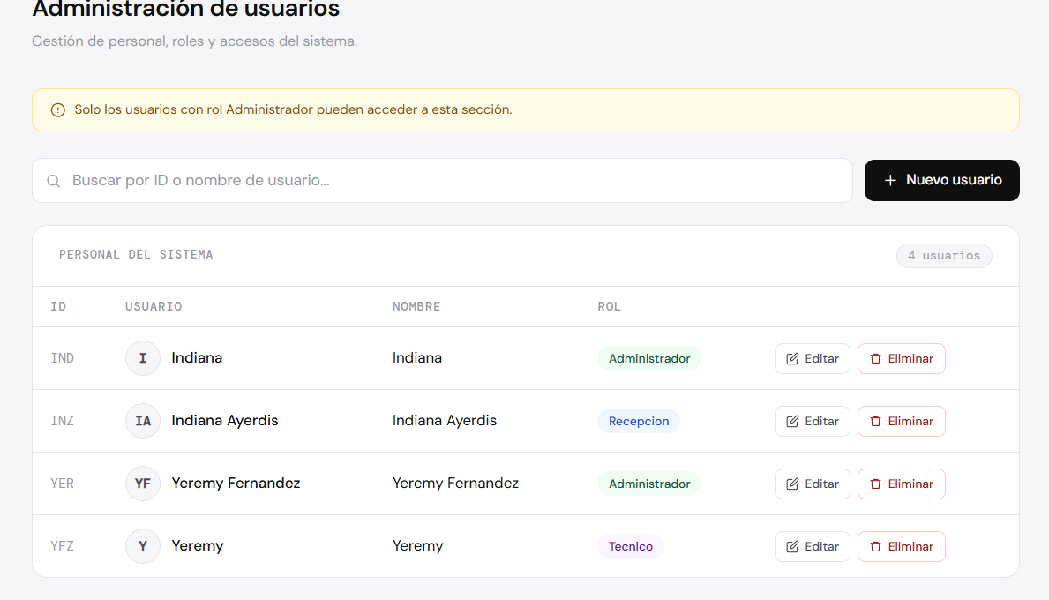
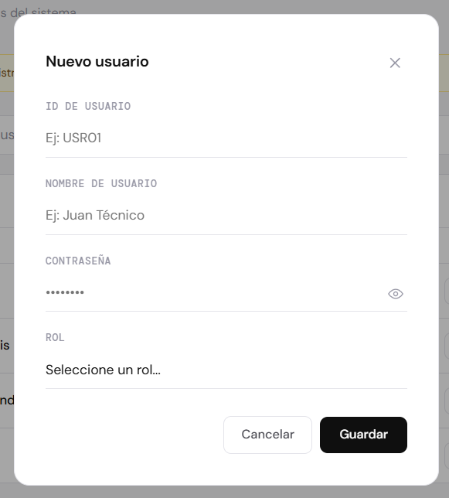
IMPORTANTE PARA EL ADMINISTRADOR: La gestión de usuarios incluye asignar contraseñas. Comunique las contraseñas de forma segura y privada a cada empleado. No comparta contraseñas entre usuarios.

8. Casos de Uso Ilustrados

Caso 1: Un cliente trae su laptop a reparar
Situación: El cliente Juan Pérez (cédula 112233445) trae su laptop HP Pavilion (serie AABB12) porque está muy lenta.

Paso | ¿Quién? | ¿Qué hace en el sistema?
1 | Recepción | Busca al cliente '112233445' en Clientes. Si no existe, lo registra con sus datos.
2 | Recepción | Verifica que el equipo 'AABB12' existe en Artículos/Equipos. Si no, lo registra: Tipo=Laptop, Marca=HP, Modelo=Pavilion.
3 | Recepción | Crea una nueva Orden: describe el problema ('Equipo muy lento'), anota el estado de recepción ('Sin golpes, con cargador'), selecciona prioridad Alta.
4 | Sistema | Genera automáticamente el primer comentario: 'Orden registrada en el sistema' con estado Recibida.
5 | Técnico | Consulta sus órdenes asignadas. Ve la orden de Juan Pérez. Agrega comentario: 'Se diagnostica fallo en HDD, requiere reemplazo'. Cambia estado a En Espera.
6 | Recepción | Contacta al cliente y obtiene aprobación. Agrega comentario: 'Cliente autoriza cambio de HDD'. Estado: En Reparación.
7 | Técnico | Realiza la reparación. Agrega comentario: 'HDD reemplazado, equipo operando con normalidad'. Estado: Reparado.
8 | Recepción | El cliente recoge el equipo. Agrega comentario: 'Equipo entregado al cliente'. Estado: Entregado.

Caso 2: El administrador registra un nuevo técnico
Paso | ¿Quién? | ¿Qué hace en el sistema?
1 | Administrador | Va a la sección Administración > Usuarios.
2 | Administrador | Hace clic en 'Nuevo Usuario'.
3 | Administrador | Llena el formulario: ID de usuario (cédula del empleado), Nombre de usuario, Contraseña inicial, Rol = Técnico (IdRol = 3).
4 | Sistema | Registra el usuario con el rol Técnico. El nuevo empleado ya puede ingresar al sistema.
5 | Administrador | Comunica al nuevo técnico su usuario y contraseña inicial de forma privada.

Caso 3: Consultar el historial de cambios de un cliente
Paso | ¿Quién? | ¿Qué hace en el sistema?
1 | Administrador | Va a la sección Historial / Auditoría de Clientes.
2 | Administrador | Ingresa la identificación del cliente que desea consultar.
3 | Sistema | Muestra una tabla con todos los cambios: fecha, campo modificado, valor anterior, valor nuevo y el usuario que realizó el cambio.

9. Solución de Problemas Comunes (FAQ)

¿Por qué no puedo ver algunas opciones del menú?
Las opciones del menú dependen de su rol. Si necesita acceso a una función que no aparece en su menú, solicíteselo al administrador del sistema para que ajuste su rol.

Escribí bien mis credenciales, pero no puedo entrar. ¿Qué hago?
- Verifique que el teclado no tenga activado el BLOQ MAYÚS.
- Las credenciales distinguen mayúsculas y minúsculas (por ejemplo, 'IND' no es lo mismo que 'ind').
- Si el problema persiste, contacte al administrador para que verifique su usuario en el sistema.

El sistema muestra 'Error de conexión con el servidor'. ¿Qué significa?
Significa que el servidor de la aplicación (NestJS) no está en funcionamiento. Contacte al administrador técnico para que lo reinicie.

Creé una orden, pero no aparece en la lista. ¿Qué pasó?
- Verifique que guardó correctamente la orden (debió aparecer un mensaje de confirmación).
- Intente recargar la página (F5 o Ctrl+R).
- Si el problema persiste, revise que el número de orden no esté duplicado con otra orden existente.

El sistema me dice 'Datos duplicados' al registrar un cliente. ¿Qué hago?
La identificación que está intentando registrar ya existe en el sistema. Busque primero al cliente en la lista antes de intentar registrarlo nuevamente.

¿Puedo modificar el estado de una orden directamente?
No directamente. El estado de una orden se actualiza al agregar un nuevo comentario técnico y seleccionar el estado correspondiente. Este mecanismo garantiza que siempre quede un registro del cambio y quién lo hizo.

¿Qué pasa si agrego un comentario con el estado incorrecto?
Los comentarios no se pueden borrar ni editar desde la interfaz de usuario estándar. Si cometió un error en el estado, agregue un nuevo comentario aclaratorio con el estado correcto. El sistema siempre mostrará el último estado registrado.

¿Cómo sé quién modificó un registro de cliente?
El administrador puede consultar la tabla de auditoría desde la sección Historial. Esta tabla registra automáticamente quién realizó cada cambio, qué campo modificó, y cuándo ocurrió el cambio.

¿Puedo usar el sistema desde mi celular?
El sistema fue diseñado para navegadores de escritorio. Aunque puede abrirse desde un celular, la experiencia de uso es mejor en una pantalla más grande como una computadora o tablet.

¿Qué debo hacer si el sistema se cierra inesperadamente?
- Vuelva a abrir el navegador y acceda al sistema nuevamente.
- Haga login con sus credenciales.
- Verifique que la última acción que realizó fue guardada correctamente (revise si el registro aparece en la lista).
- Si el problema ocurre con frecuencia, repórtelo al administrador técnico.

— Fin del Manual de Usuario —

